З А К О Н  РЕСПУБЛИКИ САХА (ЯКУТИЯ) | 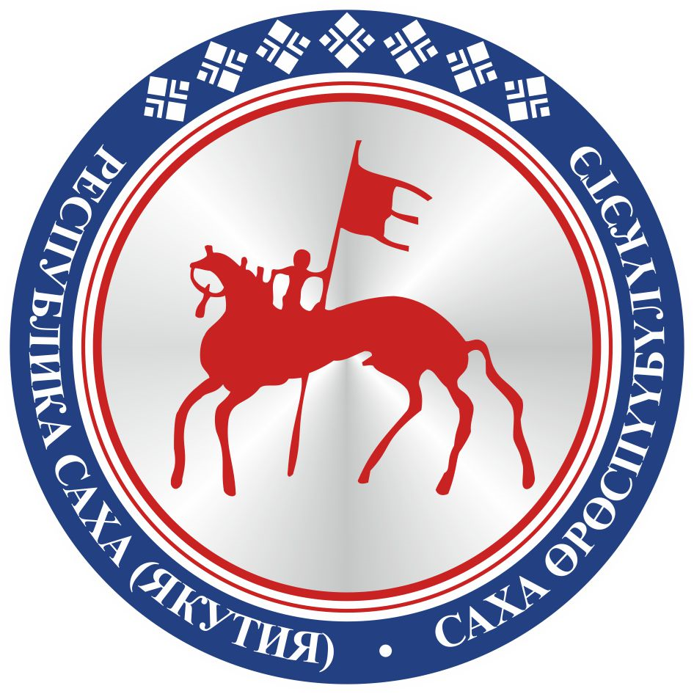 | САХА ЈРЈСПҐҐБҐЛҐКЭТИН  С О К У О Н А

О внесении изменений в статью 11 Закона Республики Саха (Якутия)
«О противодействии коррупции в Республике Саха (Якутия)»

Статья 1
Внести в часть 12 статьи 11 Закона Республики Саха (Якутия) от 19 февраля 2009 года 668-З № 227-IV «О противодействии коррупции в Республике Саха (Якутия)» следующие изменения:
1) абзац первый после слова «граждане» дополнить словами «Российской Федерации (далее – граждане)»;
2) дополнить новым абзацем вторым следующего содержания:
«Не допускается проведение независимой антикоррупционной
экспертизы нормативных правовых актов (проектов нормативных правовых
актов):
1) гражданами, имеющими неснятую или непогашенную судимость;
2) гражданами, сведения о применении к которым взыскания в виде
увольнения (освобождения от должности) в связи с утратой доверия за совершение коррупционного правонарушения включены в реестр лиц, уволенных в связи с утратой доверия;
3) гражданами, осуществляющими деятельность в органах и организациях, указанных в пункте 3 части 1 статьи 3 Федерального закона от 17 июля 2009 года № 172-ФЗ «Об антикоррупционной экспертизе нормативных правовых актов и проектов нормативных правовых актов»;
4) международными и иностранными организациями;
5) некоммерческими организациями, выполняющими функции иностранного агента.»;
3) абзацы второй – четвертый считать соответственно абзацами третьим – пятым.

Статья 2
Настоящий Закон вступает в силу по истечении десяти дней после дня его официального опубликования.

Глава Республики Саха (Якутия) А.НИКОЛАЕВ

г.Якутск, 21 марта 2019 года
2104- З № 119-VI

